20.05.2022 Алгебра 10 класс
Тема урока: Логарифмическая функция.
Цель урока: Повторение знаний по теме.

Что такое логарифм и как его посчитать

Логарифм имеет следующий вид:
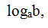где a – это основание логарифма,
b – это аргумент логарифма
Чтобы узнать значение логарифма приравняем его к X.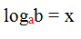и преобразовываем вЗапомните, что именно основание (оно выделено красным) возводится в степень.
Чтобы было легче, можно запоминать так – основание всегда остается внизу (и в первом, и во втором выражении a внизу)!
Приведем пример:
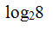
Чтобы вычислить данный логарифм, необходимо приравнять его к X и воспользоваться правилом, описанным выше: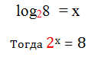А в какую степень нужно возвести 2, чтобы получилось 8? Конечно же в третью степень, таким образом:
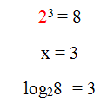Еще раз обращаю ваше внимание, что основание (в нашем случае это – 2) всегда находится внизу и именно оно возводится в степень.
Еще примеры:
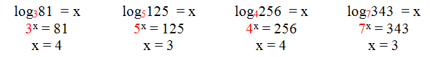

Логарифмы со специальным обозначением
Для некоторых логарифмов в математике введены специальные обозначения. Это связано с тем, что такие логарифмы встречаются особенно часто. К таким логарифмам относятся десятичный логарифм и натуральный логарифм. Для этих логарифмов справедливы все правила, что и для обычных логарифмов.

Десятичный логарифм
Десятичный логарифм обозначается lg и имеет основание 10, т.е.
Чтобы вычислить десятичный логарифм, нужно 10 возвести в степень X.
Например, вычислим lg100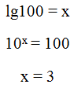

Натуральный логарифм
Натуральный логарифм обозначается ln и имеет основание e, то есть
Чтобы вычислить данный логарифм нужно число е возвести в степень x. Некоторые из вас спросят, что это за число такое е? Число е – это иррациональное число, т.е. точное его значение вычислить невозможно. е = 2,718281…
Сейчас не будем подробно разбирать, зачем это число нужно, просто запомним, что
И вычислить его можно таким образом: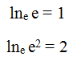

Основные свойства логарифмов
Логарифмы можно преобразовывать, но для этого необходимо знать правила, которые называются основными свойствами логарифмов. Данные свойства обязательно нужно знать каждому ученику! Без знания этих свойств невозможно решить ни одну серьезную логарифмическую задачу. Вот эти свойства:
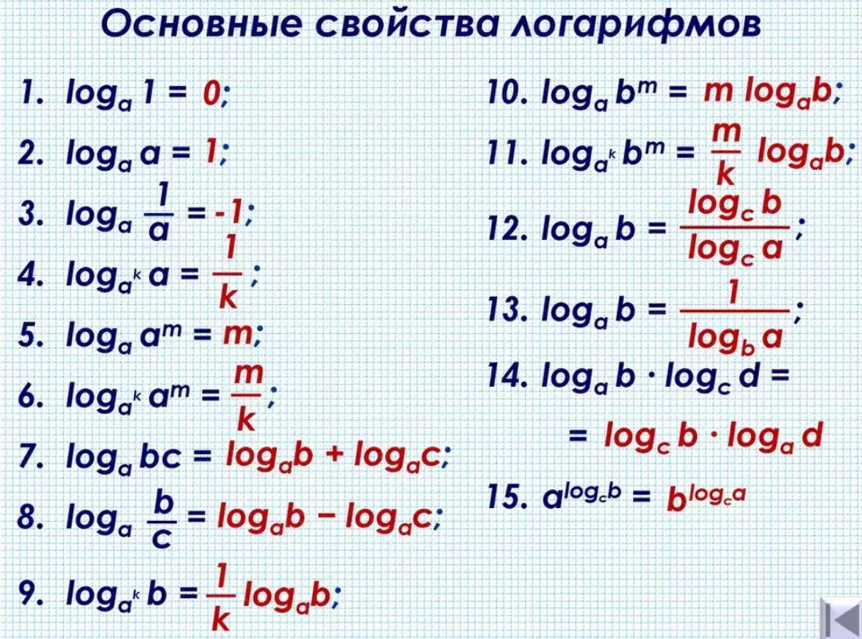
Совет – тренируйтесь применять эти свойства в обе стороны, то есть как слева направо, так и справа налево!
Рассмотрим свойства логарифмов на примерах.

Логарифмический ноль и логарифмическая единица
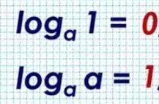
Это следствия из определения логарифма. И их нужно обязательно запомнить. Эти простейшие свойства нередко вводят учеников в ступор.
Запомните, что логарифм от a по основанию а всегда равен единице:
log_{a} a = 1 – это логарифмическая единица.
Если же в аргументе стоит единица, то такой логарифм всегда равен нулю независимо от основания, так как a⁰ = 1:
log_{a} 1 = 0 – логарифмический ноль.

Основное логарифмическое тождество

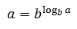
В первой формуле число m становится степенью, которая стоит в аргументе. Данное число может быть любым. Некоторые выражения могут быть решены только с помощью этого тождества.
Вторая формула по сути является просто переформулированным определением логарифма
Разберем применение тождества на примере:
Необходимо найти значение выражения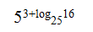Сначала преобразуем логарифм
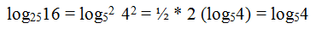Вернемся к исходному выражению и применим правило умножения степеней с одинаковым основанием: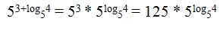Теперь применим основное логарифмическое тождество и получим: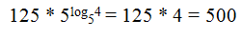

Сумма логарифмов. Разница логарифмов
Логарифмы с одинаковыми основаниями можно складывать: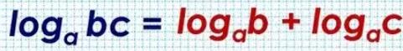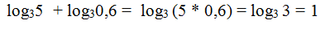Логарифмы с одинаковыми основаниями можно вычитать:Мы видим, что исходные выражения состояли из логарифмов, которые по отдельности не вычисляются, а при применении свойств логарифмов у нас получились нормальные числа. Поэтому повторим, что основные свойства логарифмов нужно знать обязательно!
Обратите внимание, что формулы суммы и разности логарифмов верны только для логарифмов с одинаковыми основаниями! Если основания разные, то данные свойства применять нельзя!

Вынесение показателя степени из логарифма
Вынесение показателя степени из логарифма:
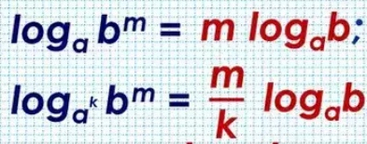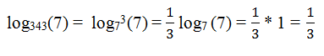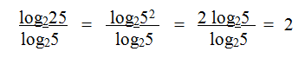

Переход к новому основанию

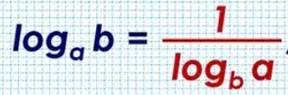
Когда мы разбирали формулы суммы и разности логарифмов, то обращали внимание на то, что основания логарифмов должны быть при этом одинаковыми. А что же делать, если основания логарифмов разные? Воспользоваться свойством перехода к новому основанию.
Такие формулы чаще всего нужны при решении логарифмических уравнений и неравенств.
Разберем на примере.
Необходимо найти значение такого выражения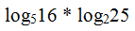Для начала преобразуем каждый логарифм с помощью свойства вынесения показателя степени из логарифма:
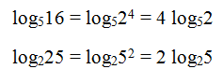
Теперь применим переход к новому основанию для второго логарифма: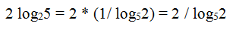Подставим полученные результаты в исходное выражение: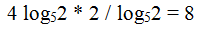

10 примеров логарифмов с решением
1. Найти значение выражения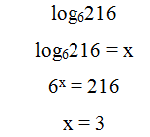2. Найти значение выражения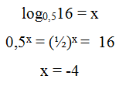3. Найти значение выражения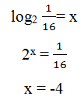4. Найти значение выражения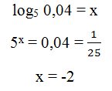5. Найти значение выражения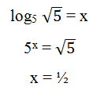6. Найти значение выражения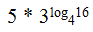Сначала найдем значение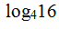Для этого приравняем его к Х: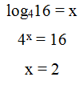Тогда изначальное выражение принимает вид:
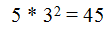7. Найти значение выражения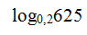Преобразуем наше выражение: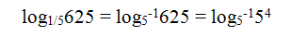Теперь воспользуемся свойством вынесения показателя степени из логарифма и получим: 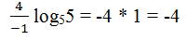8. Найти значение выражения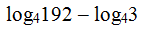Так как основания логарифмов одинаковые, воспользуемся свойством разности логарифмов: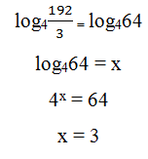9. Найти значение выраженияТак как основания логарифмов разные, применять свойство суммы логарифмов нельзя. Поэтому решаем каждый логарифм по отдельности: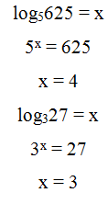Подставляем полученные значения в исходное выражение:
4 + 3 = 7
10. Найти значение выражения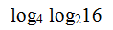Обращаем внимание, что данное выражение – это не произведение логарифмов. У логарифма по основанию 4 подлогарифным выражением является log₂16. Поэтому сначала найдем значение log₂16, а затем подставим полученный результат в log₄: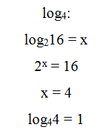
Надеюсь, теперь вы разобрались, что такое логарифм.

Учитель математики Пухальская Н.П.

